www.chevyniva4x4.ru

Инструкция по установке лифт-комплекта на автомобиль

Нива 21214, Шевроле Нива

- Стальные проставки между нижними рычагами и чашками передних пружин устанавливаются согласно прилагаемой схеме. Кроме рисунка ниже, схема имеется в приложении к данной инструкции. Числа на схеме - это высота проставок в миллиметрах.
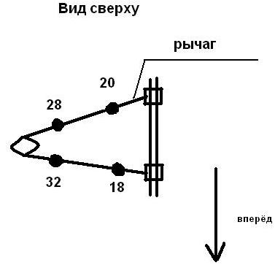
Болты для крепления чашек пружин к нижнему рычагу с проставками, поставляемые в комплекте, имеют разную длину в соответствии с высотой проставок. Внимание: шаг резьбы болтов, поставляемых в лифт – комплекте, может отличаться от шага резьбы штатных болтов. Болты из лифт – комплекта крепите гайками из этого комплекта. Перед установкой нужно отрезать пластину чашки пружины, заходящую под нижний рычаг так, что – бы чашка с проставками свободно разместилась на рычаге. На фото ниже отрезаемая часть выделена белым цветом.
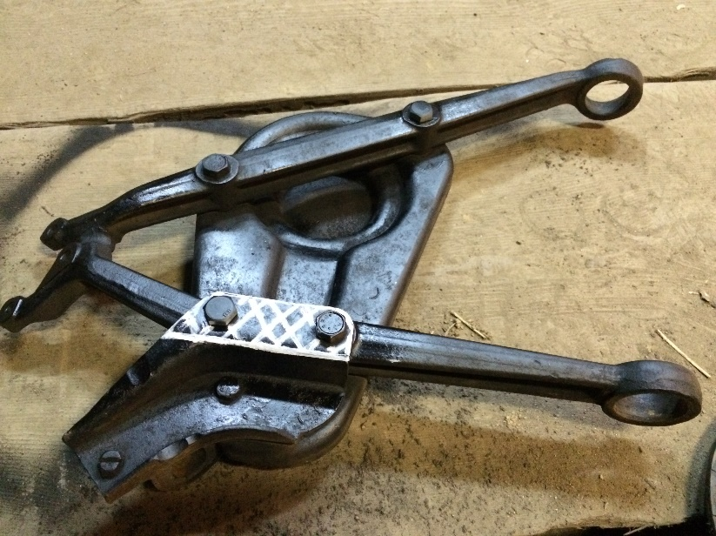

Внешний вид чашки пружин после установки проставок показан на фото ниже.
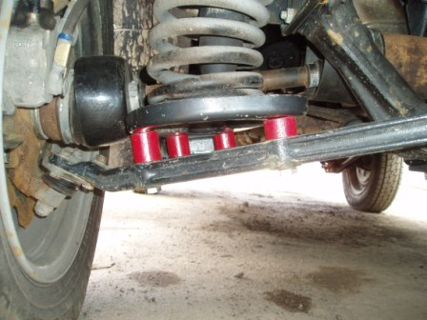

Пыльник наружного ШРУСа следует сдвинуть к колесу на 10-12 мм что – бы, при вращении привода колеса, он не контактировал с чашкой пружины. Иногда, при поворотах колес, тормозные суппорта могут упираться в чашки пружин. В этом случае в чашках пружин следует сделать небольшие треугольные вырезы для предотвращения их соприкосновения с тормозным суппортом.

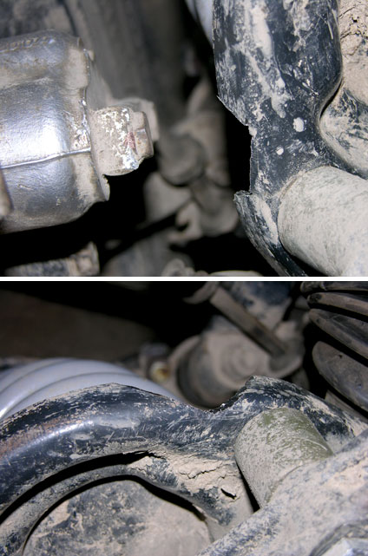

- Проставки шаровых опор устанавливаются между верхними шаровыми опорами и верхними рычагами передней подвески. Внимание: Внимание: шаг резьбы болтов, поставляемых в лифт – комплекте, может отличаться от шага резьбы штатных болтов. Болты из лифт – комплекта крепите гайками из этого комплекта!
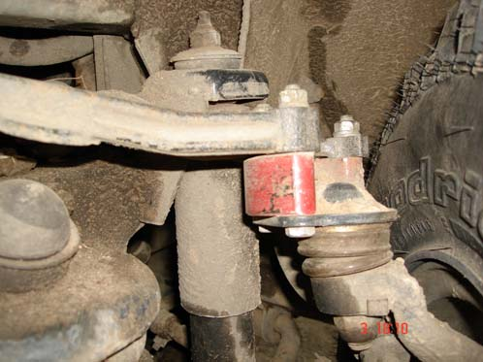

- Проставки задних пружины устанавливаются вместо штатных резиновых подушек пружин. То есть устанавливаются сверху пружин.
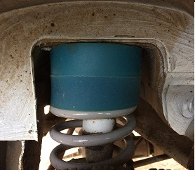
Причем, металлическое или пластиковое кольцо, которое в штатном варианте размещается между резиновой подушкой и пружиной, при установке полиуретановой проставки из лифт – комплекта, ставить не нужно. То есть пружина устанавливается непосредственно на полиуретановую проставку.

- Для установки ограничителей хода сжатия следует просверлить отверстия диаметром 10,5 - 11мм в центре каждой из нижних чашек пружин на мосту. После этого пружину, с не прикрученным ограничителем внутри нее следует завести на место. Окончательно закреплять ограничитель нужно после установки пружины. Такой порядок монтажа рекомендован по причине затруднительного монтажа пружины поверх установленного ограничителя.

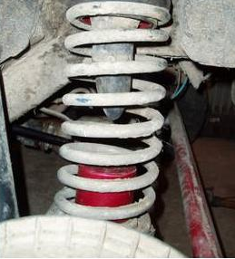

- Кронштейны для переноса нижней точки крепления задних амортизаторов устанавливаются вместо штатных нижних кронштейнов амортизаторов. 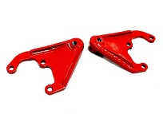

- Удлиненная тяга регулятора тормозных усилий устанавливается на место штатной. 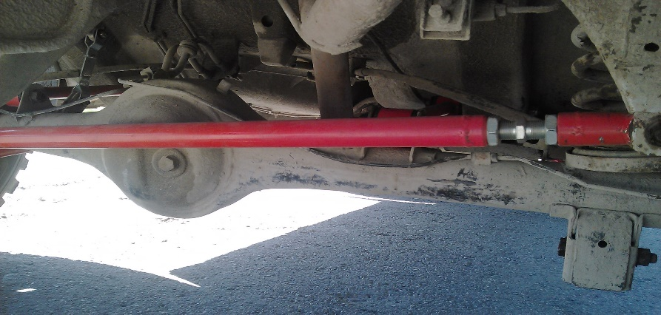
- Регулируемая поперечная штанга (панара) устанавливается на место штатной. Её длина, как правило, должна быть на 5 – 7 мм больше длины штатной штанги.

- После установки лифт – комплекта обязательна регулировка развал – схождения передних колос и положения заднего моста, относительно кузова.

Примечание: Удлиненную тягу регулятора тормозных усилий можно и не устанавливать. За место этой доработки можно просто убрать регулятор тормозных усилий. При этом работа тормозной системы, по нашему мнению, станет правильной. Но удаление регулятора операция более сложная технически. Поэтому в лифт - комплект входит удлиненная тяга.
Учитывая «сопутствие» работ, рекомендуем при установке лифт – комплекта, произвести усиление крепления кронштейнов стабилизатора и переднего амортизатора к чашке пружины. Это производится путем проварки сопряжений выше указанных деталей и установки «косынок» нижних кронштейнов амортизаторов. Данные работы не обязательны для установки лифт – комплекта, но мы их рекомендуем в связи с крайне низким качеством исполнения выше указанных соединений. Фото в приложениях.

